Упражнение 75. Формирование умения действовать по правилу и разных видов контрольно-оценочных действий: планирующего, промежуточного и итогового видов самоконтроля
Формирование данного умения происходит в процессе игры, проводимой в четыре этапа, три из которых обязательны, четвертый, дополнительный, этап рассчитан на детей, проявивших наибольший интерес к игре. Рассмотрим функции каждого из этапов.
1. Ориентировочно-обучающий этап
Здесь происходит ориентировка ребенка в содержании игры, его знакомство со всеми обязательными этапами его будущих действий.
2. Этап освоения правил
Он связан с самостоятельным выполнением ребенком игровых действий, состоит из начального и продвинутого этапов освоения. На начальном этапе, как правило, обнаруживаются пробелы в пространственной ориентировке ребенка, испытываемые им трудности в выполнении действий как в умственном, так и в практическом плане, актуализируется мотивация усвоения необходимых правил действия.
Этап продвинутого освоения игры проводится после специального обучающего занятия, на котором еще раз осваиваются необходимые признаки ориентировки и схемы действия. На этом этапе используется "линия роста" в качестве планирующей и контрольных функций: ребенок видит перспективу освоения действий и фиксирует промежуточный итог своего места в ходе игры.
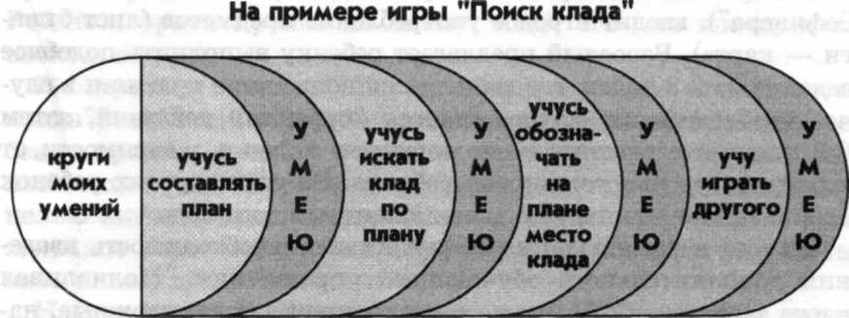
3. Этап совместных форм деятельности
Здесь происходит обмен ролями сначала между взрослым и ребенком, а затем между детьми.
Ребенок самостоятельно программирует деятельность (усиление планирующего контроля), осуществляет коррекцию выполнений действий партнера по игре (промежуточный и итоговый контроль).
4. Контрольно-итоговый этап
Здесь фиксируется сформированность выполнения всего набора игровых действий: уровень их самостоятельного моделирования, исполнения и контроля, а также сформированность новой психологической позиции — субъекта присвоения учебно-игрового опыта.

